INFORME INICIAL PROCESOS JUDICIALES

Fecha de presentación | 05/06/2024
Tipo de abogado | EXTERNO
Aseguradora vinculada al proceso | LA EQUIDAD SEGUROS O.C.
SGC | 9843
Despacho/Juzgado/ Tribunal | JUZGADO QUINTO DE PEQUEÑAS CAUSA Y COMPETENCIA MÚLTIPLE DE NEIVA
Ciudad | NEIVA
Radicado completo 23 dígitos | 41001418900520230087700*
Fecha de notificación | 30/10/2023
Fecha vencimiento del término | 26/02/2024

Hechos (haga un relato conciso y preciso de las circunstancias que rodearon el siniestro, tales como fecha, lugar de los hechos, partes involucrados, póliza, lesiones y/o secuelas)
Se presenta el cobro de facturas relativas a prestación de servicios médicos con ocasión de accidentes de tránsito en virtud del SOAT:

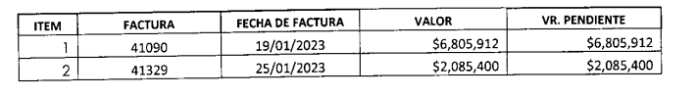
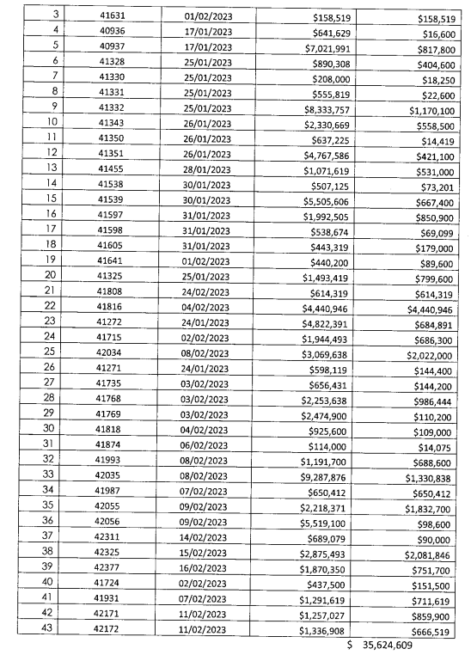

Pretensiones (haga un relato o enliste las pretensiones de la demanda/llamamiento en garantía)
Se libre mandamiento de pago, en favor de la sociedad CLÍNICA DE FRACTURAS Y ORTOPEDIA LTDA, y en contra de LA EQUIDAD SEGUROS GENERALES O.C. en virtud de los servicios médicos hospitalarios, prestados a personas amparadas por el SOAT. Los cuales se identifican de la siguiente forma:

Adicionalmente, solicitan que se reconozcan los intereses moratorios a la tasa máxima legal permitida, desde la fecha en la cual se hizo exigible, y hasta que se verifique su pago. Junto con la respectiva condena en costas.

Valor total de las pretensiones | $35.624.609
Valor total de las pretensiones objetivadas | $58.602.083

Liquidación de las pretensiones objetivadas
Como liquidación objetiva de perjuicios se tasa la suma de $58.602.083 pesos a la fecha de este informe.
Lo anterior, con base en los siguientes fundamentos: 1. Por concepto de capital: Se reconoce la suma de $35.624.609 debido a las 43 facturas:

Nº | PLACA | No. FACTURA COMPLETA | SALDO
1 | ZIU93F | FEC141090 | $ 6.805.912
2 | DXX70G | FEC141329 | $ 2.085.400
3 | ZIU93F | FEC141631 | $ 158.519
4 | EVL58G | FEC140936 | $ 16.600
5 | EVL58G | FEC140937 | $ 817.800
6 | DXX70G | FEC141328 | $ 404.600
7 | DXX70G | FEC141330 | $ 18.250
8 | BVW95F | FEC141331 | $ 22.600
9 | BVW95F | FEC141332 | $ 1.170.100
10 | KWK83F | FEC141343 | $ 558.500
11 | KHF03G | FEC141350 | $ 14.419
12 | KHF03G | FEC141351 | $ 421.100
13 | KRX18D | FEC141455 | $ 531.000
14 | WFC62E | FEC141538 | $ 73.201
15 | WFC62E | FEC141539 | $ 667.400
16 | SOE689 | FEC141597 | $ 850.900
17 | SOE689 | FEC141598 | $ 69.099
18 | KGV38G | FEC141605 | $ 179.000
19 | LML54B | FEC141641 | $ 89.600
20 | KGS85G | FEC141325 | $ 799.600
21 | RUX68E | FEC141808 | $ 614.319
22 | EWY29G | FEC141816 | $ 4.440.946
23 | QGC007 | FEC141272 | $ 684.891
24 | UWE77F | FEC141715 | $ 686.300
25 | EWA63G | FEC142034 | $ 2.022.000
26 | QGC007 | FEC141271 | $ 144.400
27 | AVK11 | FEC141735 | $ 144.200
28 | LDD60G | FEC141768 | $ 986.444
29 | LDD60G | FEC141769 | $ 110.200
30 | EWY29G | FEC141818 | $ 109.000
31 | CTN13D | FEC141874 | $ 14.075
32 | YJB85A | FEC141993 | $ 688.600
33 | EWA63G | FEC142035 | $ 1.330.838
34 | KHK03G | FEC141987 | $ 650.412
35 | AMR31 | FEC142055 | $ 1.832.700
36 | AMR31 | FEC142056 | $ 98.600
37 | KHG87G | FEC142311 | $ 90.000
38 | UWL04F | FEC142325 | $ 2.081.846
39 | DXY36G | FEC142377 | $ 751.700
40 | KHC25G | FEC141724 | $ 151.500
41 | XNR62D | FEC141931 | $ 711.619
42 | YQP76D | FEC142171 | $ 859.900
43 | YQP76D | FEC142172 | $ 666.519
 |  |  | Total: $35.624.609

Por concepto de intereses moratorios: Se reconoce la suma de $22.977.471. Para este cálculo se tuvo en cuenta la fecha de vencimiento de cada factura que cumplía con los requisitos de exigibilidad.

Excepciones
1. Facturas objetadas // Glosadas por LA EQUIDAD SEGUROS GENERALES O.C.
2. Prescripción de las acciones derivadas del contrato de seguro.
3. Improcedencia de la declaratoria de existencia de obligaciones a cargo de la demandada.
4. Cobro de facturas con cargo al SOAT.

Siniestro | SOAT
Caso Onbase | N/A
Póliza | SOAT
Certificado | SOAT
Orden | SOAT
Sucursal | SOAT
Placa del vehículo | N/A
Fecha del siniestro | N/A SOAT
Fecha del aviso | N/A
Colocación de reaseguro | N/A
Tomador | N/A
Asegurado | N/A
Ramo | SOAT
Cobertura | SOAT
Valor asegurado | SOAT
Audiencia prejudicial | N/A
Ofrecimiento previo | $ 27.763.466

Calificación de la contingencia | PROBABLE
Reserva sugerida: | $46.881.666
Concepto del apoderado
La contingencia se califica como PROBABLE, toda vez que las 43 facturas objeto de ejecución, cumplen con los requisitos exigibles y no se acreditó la remisión en debida forma de la objeción o glosa a la Clínica.

Debe tomarse en consideración es que los contratos de seguro prestan cobertura temporal, toda vez que la atención en salud de las diferentes víctimas de accidentes de tránsito se dio durante la vigencia de las pólizas SOAT. Por otro lado, sí presta cobertura material debido a que los distintos conceptos que CLÍNICA DE FRACTURAS Y ORTOPEDIA LTDA pretende le sean reconocidos, se circunscriben a gastos médicos, quirúrgicos, farmacéuticos y hospitalarios, los cuales se encuentran cubiertos por el SOAT conforme al Decreto 780 de 2016.

A su vez, una vez validadas las facturas y sus respectivos soportes, se encuentra que estas cumplen con los requisitos establecidos en el artículo 2.6.1.4.2.20 del decreto 780 de 2016, encontrando que son exigibles y que a la fecha no se tiene soportes para sustentar las excepciones de pago, compensación, novación, prescripción o transacción. Aunado a lo anterior, también jurisprudencialmente como se estableció en la sentencia SC3075-2024 existe una carga de la prueba en cabeza de la aseguradora de aportar las objeciones que se debieron haber presentado en su momento, ya sea para haber realizado un pago parcial o la objeción total de la factura, encontrando que las mismas no fueron notificadas en debida forma, pues pese haber presentado glosas frente a cada una de las facturas, no se notificaron al correo que había dispuesto la clínica para tal fin, esto es cartera@fracturasyortopedia.com, por el contrario las objeciones se enviaron o notificaron de manera errada al correo contabilidadfracturas@hotmail.com.rpost.biz, esto debido a que . En tal sentido, las facturas de las cuales se pretende su cobro de por vía ejecutiva, fueron aceptadas de manera tacita, toda vez que, no se presentaron las respectivas objeciones en debida forma, tal y como lo prevé el Decreto 780 de 2016. Maxime, teniendo en cuenta que en el proceso cuyo radicado es 2023-00823 y cuyo juez de conocimiento es el Juzgado 4 de Pequeñas Causa y Competencias Múltiples de Neiva -Huila decidió no acceder a las excepciones presentadas y se continuó con la ejecución, en razón a que la demandante dentro del trámite acreditó que el correo contabilidadfracturas@hotmail.com.rpost.biz, al cual se enviaron las objeciones no correspondía a la compañía.

Por lo anteriormente expuesto, la contingencia se califica como probable.

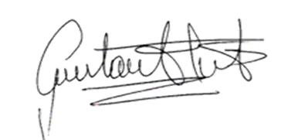
Firma del abogado

